Documento del Banco Interamericano de Desarrollo

Chile

Programa de Apoyo a la Agenda de Probidad y Transparencia de Chile
(CH-L1110)

Plan de Monitoreo y Evaluación

Este documento fue preparado por el equipo de proyecto del BID con el apoyo de Martín Rossi (Consultor).

Introducción
  - Este documento describe los mecanismos de monitoreo y evaluación del Programa de Apoyo a la Agenda de Probidad y Transparencia de Chile.
  - El objetivo principal de este programa es apoyar la Agenda de Probidad y Transparencia de Chile (APT), por medio de medidas de política dirigidas a asegurar la observancia de probidad y transparencia en el funcionamiento del sector público y el sector privado, y promover conductas afines entre la ciudadanía.
  - Este apoyo está estructurada bajo la modalidad de Operación Programática de Apoyo a Reformas de Políticas (PBL), con dos operaciones individuales y secuenciales, siguiendo las Guías de los Préstamos Programáticos de Reforma de Políticas (CS-3633-1) y en los lineamientos y las directivas establecidas en el Nuevo Marco de Financiamiento, Informe de Evaluación y Recomendaciones (GN-2200-13). Esta primera operación se estructura en tres componentes conforme se describen a continuación.
  - Componente I. Estabilidad Macroeconómica. El objetivo de este componente es mantener un contexto macroeconómico congruente con los objetivos del programa según lo establecido en la Matriz de Política (Anexo II).
  - Componente II. Fortalecer el marco legal e institucional de probidad y transparencia. El objetivo es fortalecer el marco legal e institucional según los principios de probidad administrativa y de transparencia, y el derecho de acceso a la información pública, que define la Ley. Para ello se propone: (i) fortalecer la integridad en la gestión pública, mediante el proyecto de Ley de Probidad en la Función Pública que ampliaría y fortalecería el sistema de declaración de intereses y de patrimonio, y el proyecto de Ley que Previene y Sanciona los Conflictos de Interés que reforzaría el sistema de inhabilidades y restricciones para ingresar y para dejar la función pública; (ii) incorporar, por primera vez en la legislación nacional, el delito de corrupción entre particulares en un proyecto de ley que tipifique y sancione el delito de corrupción y cohecho entre particulares, en adición al aumento de las penas asociadas a estos delitos en el ámbito del ejercicio de la función pública; y (iii) fortalecer la institucionalidad responsable de administrar la actividad electoral a partir de un proyecto de ley orgánica constitucional que fortalezca las facultades administrativas y de fiscalización del SERVEL, tales como la facultad de supervisar la rendición de cuentas, de realizar y ordenar auditorías a los estados anuales de cuenta pública, la facultad de acceder a los libros de cuentas y documentos que permitan fiscalizar el estado financiero de los sujetos bajo su supervisión, entre otras. De forma indicativa, se prevé que la segunda operación contribuya a la consolidación de éstas medidas mediante la reglamentación de las Leyes vinculadas a esta primera operación, una vez que estas sean promulgadas, y un proyecto de Ley con nuevo Código Penal ingresado al Congreso.
  - Componente III. Asegurar probidad y transparencia en la gestión de los recursos públicos, en el fortalecimiento de la profesionalización de la gestión pública, y promover conductas probas entre los diferentes actores de la sociedad. El objetivo es asegurar la observancia de probidad y transparencia en la gestión de los recursos públicos, en el fortalecimiento de la profesionalización de la gestión pública y en los negocios del sector privado, así como promover conductas afines entre la ciudadanía. Para ello se propone: (i) perfeccionar el SADP y fortalecer las facultades de la DNSC a partir de un proyecto de Ley que propone (a) en lo que refiere al SADP, ampliar la inclusión de nuevos Servicios Públicos y cargos, mejorar la gobernanza y fortalecer las garantías de mérito y profesionalismo del SADP, y vincular de modo efectivo la gestión del desempeño de los Altos Directivos Públicos con los objetivos estratégicos del gobierno y objetivar su desvinculación, entre otros, y (b) en lo que refiere a la DNSC, otorgar más funciones y atribuciones a ésta que le autoricen impartir directrices a los Servicios Públicos en materias de gestión y desarrollo de personas; (ii) ampliar la difusión y la transparencia de las convocatorias públicas a concursos de empleo público mediante un instructivo del Ministerio de Hacienda para el uso obligatorio del portal "Empleos Públicos" (www.empleospublicos.cl) de la DNSC para todo tipo de contratos de trabajo, favoreciendo a su vez la igualdad en el acceso a éstos; (iii) definir estándares de comportamiento para el desempeño probo y transparente de la función que desarrollan los funcionarios públicos a partir del establecimiento de directrices generales que orientarán la elaboración de Códigos de Ética de los distintos Servicios Públicos; (iv) fortalecer las exigencias de probidad por parte de los compradores públicos mediante la revisión y mejora de la normativa reglamentaria de compras públicas, como las referidas a la información pública bajo nuevas exigencias de transparencia, como por ejemplo la publicación de criterios y ponderaciones que se asignen a los oferentes, la integración de la comisión evaluadora, y la recepción y cuadro de ofertas , entre otras; (v) fortalecer la institucionalidad responsable de la aplicación de la Ley de Concesiones a fin de mitigar riesgos de captura mediante un proyecto de ley que cree, en el Ministerio de Obras Públicas (MOP), la Dirección General de Concesiones y que fortalezca la Unidad de Diseño y Planificación de Proyectos de Concesiones de ese Ministerio; (vi) crear una nueva institucionalidad para la entidad encargada de la supervisión de los mercados de valores y seguros, transformando la actual Superintendencia en una Comisión, e introduciendo mejoras para dotarla de mayor capacidad regulatoria, el establecer sistemas de delación compensada y programas de protección de informantes, así como exteder el beneficio de defensa legal a todos los funcionarios de agencias reguladoras; y (vii) hacer obligatoria la elaboración de un Plan de Formación Ciudadana para los niveles de enseñanza básica y media en todos los establecimientos educacionales, promoviendo la formación de valores cívicos mediante un proyecto de ley que así lo defina. De forma indicativa, se prevé que la segunda operación contribuya a la consolidación de éstas medidas mediante la reglamentación de las Leyes vinculadas a esta primera operación, una vez que estas sean promulgadas; la definición o revisión de procedimientos para atender nuevas disposiciones de Ley, y otras medidas administrativas como la elaboración y publicación de Códigos de Ética en todos los Servicios Públicos; y un proyecto de Ley de reforma de la Ley No. 19.886 que ampliaría la cobertura del sistema de compras en cuanto a organismos afectos como a tipo de contratos.

Monitoreo
  - El Ministerio de Hacienda de Chile, como Organismo Ejecutor (OE) del programa, presentará al Banco la evidencia de cumplimiento de los compromisos de política y otros aspectos del mismo que el BID necesite para aprobar el desembolso respectivo. El OE, en coordinación con el Ministerio Secretaría General de la Presidencia (SEGPRES), será la entidad responsable del monitoreo y seguimiento técnico de los resultados del préstamo. Otros organismos responsables serán el Ministerio del Interior y Seguridad Pública, Ministerio de Educación, Ministerio de Justicia, y la misma SEGPRES; cuyos compromisos en el marco de la APT que apoya este programa, son coordinados y monitoreados por la SEGPRES. El Banco y el prestatario han acordado utilizar los siguientes instrumentos que conforman el plan de M&E: (i) Matriz de Políticas (Anexo II); (ii) Matriz de Medios de Verificación (ver EER#3); y (iii) Matriz de Resultados (ver EER#4). Estos configuran los parámetros clave para la supervisión y evaluación de los resultados del programa.
  - El objetivo del monitoreo es: (i) verificar el cumplimiento de los compromisos de política del Gobierno de Chile establecidos en la Matriz de Políticas (Anexo II); y (ii) verificar su alcance e impacto de acuerdo a las metas e indicadores establecidos en la Matriz de Resultados (ver EER#4) utilizando como referencia la Evaluación Macroeconómica Independiente del Banco (IMAC). Los medios de verificación (ver EER#3) serán la fuente de información que determinará el cumplimiento de las metas de política.
  - El equipo de proyecto del BID monitoreará su ejecución desde la oficina de país, así como desde la División de Capacidad Institucional del Estado (ICS). El OE será la entidad responsable del monitoreo y seguimiento de los resultados de la operación, en coordinación con la SEGPRES, a efectos de informar debidamente al Banco.
  - El monitoreo del equipo de proyecto tendrá inicio después de la aprobación de la operación en el Directorio del Banco, con el objetivo de elaborar el Memorando de Desembolso sobre la base de la verificación del cumplimiento de los compromisos de política establecidos en la Matriz de Políticas (Anexo II) en base a los medios definidos en la Matriz de Medios de Verificación (EER#3). Por otro lado, el monitoreo de las metas e indicadores de productos, resultados y propósitos tendrá inicio una vez desembolsados los recursos de la operación.
  - El esquema de monitoreo del programa incluirá, por lo menos:
    - La realización de misiones s de supervisión para el apoyo y seguimiento técnico y operativo de los avances del programa y reuniones periódicas, en las que participarán los actores institucionales relevantes y el Banco, dando luego debida difusión a los acuerdos de gestión alcanzados.
    - Los informes semestrales de los avances de cada uno de los componentes y el desempeño del programa según la Matriz de Resultados acordada.
  - Este esquema estará vigente mientras este activa la operación, y finalizará cuando concluya la misma. Posterior a esto, el equipo de proyecto monitorearía, únicamente y de forma anual, el avance en los indicadores de resultado de la Matriz de Resultados acordada hasta la evaluación de impacto que se propone en este documento.

Indicadores
  - Los indicadores de monitoreo medirán el grado de avance en la consecución anual de cada uno de los productos, resultados y propósitos listados en la Matriz de Políticas (Anexo II) y la Matriz de Resultados (EER#4).
  - Indicadores de productos. Al tratarse de un préstamo programático, los indicadores a los que se dará seguimiento como parte de la verificación del cumplimiento de las acciones del programa son aquéllos contenidos en la Matriz de Políticas. El cumplimiento de dichos indicadores será comprobado mediante la información contenida en la Matriz de Medios de Verificación (EER#3). Dicha Matriz especifica todas las acciones a ser implementadas en el programa, las entidades responsables por llevar a cabo cada una de dichas acciones, y la información específica que permitirá al Banco verificar su cumplimiento.
  - Indicadores de resultados. Los indicadores a los que se dará seguimiento son aquéllos contenidos en la Matriz de Resultados (EER#4). El progreso de dichos indicadores será relevado en base a informes de avance elaborados por el OE.

Recopilación de datos e instrumentos
  - El objetivo de esta actividad es hacer un seguimiento cercano a la ejecución del programa, monitoreando el cumplimiento de las metas tanto en términos de eficacia como en términos de oportunidad (que las acciones lleguen en los momentos efectivamente planificados). Esto se conseguirá con el cumplimiento en fecha de las acciones de política acordadas.
  - La información sobre los productos se obtendrá a partir de la evidencia de cumplimiento de los compromisos de política y otros aspectos que el OE, en coordinación con la SEGPRES, remita al BID a partir de la fecha de aprobación del préstamo hasta la ejecución del único Desembolso. Ver en Cuadro 1 el plan de trabajo de actividades de monitoreo.
  - La información sobre los resultados y propósitos se obtendrá a partir de informes de los avances de cada uno de los componentes y el desempeño del programa según la Matriz de Resultados acordada que el OE, en coordinación con la SEGPRES, remita al BID semestralmente.
  - La publicación de los resultados del monitoreo del proyecto, conformada principalmente por los documentos que se describirán a continuación, se irá realizando a medida que se vayan formulando los informes. Se estima que se tendrá disponible el archivo de todos los documentos hasta a más tardar cinco años luego del desembolso de la última operación del programa.

Presentación de informes
  - El Ministerio de Hacienda, en coordinación con la SEGPRES, presentará informes de progreso con datos sobre los avances en la ejecución, incluyendo los indicadores de productos y resultados. Estos informes serán de periodicidad semestral.
  - En cuanto a la información para monitorear el avance de los resultados, se utilizarán principalmente los informes generados por el Ministerio de Hacienda, en coordinación con la SEGPRES. Los informes de avance serán generados semestralmente, ya que las reformas contempladas en este programa toman tiempo, y dadas las complejidades técnicas y operativas, es fundamental hacer un seguimiento continuo para visualizar avances y solucionar inconvenientes oportunamente El levantamiento y seguimiento de los indicadores de la matriz permitirá contar con la información necesaria para evaluar los resultados de las dos operaciones programáticas del programa al final del quinto año.

Coordinación, plan de trabajo y presupuesto del monitoreo
  - Como ya fue mencionado, el Ministerio de Hacienda será el responsable del Monitoreo y Evaluación, en coordinación con la SEGPRES. Será responsabilidad de esta unidad realizar y presentar los informes semestrales descritos antes y el continuo monitoreo de los indicadores de productos y resultados dentro de la Matriz de Resultados.
  - El BID realizará, además del apoyo regular al proyecto, misiones de administración, con periodicidad anual, para hacer seguimiento al avance del programa en términos de productos y resultados. El seguimiento estará compuesto de actividades de periodicidad semestral (actualización periódica de la base de datos) y otras de periodicidad anual (informes de productos y resultados, misiones de administración del BID). Así, el presupuesto para las actividades de monitoreo y evaluación estará cubierto por recursos internos del BID.

Cuadro I – Plan de Trabajo de Actividades de Monitoreo

Actividades de seguimiento/Productos por actividad | Mes |  |  | Responsable | Fuente de verificación | Costo  (US$) | Financiamiento
 | 1 | 2 | 3
- Seguimiento al cumplimiento de los compromisos de política |  |  |  |  |  | 40,000.00 | Recursos de supervisión del proyecto
- Asegurar un contexto macroeconómico congruente con los objetivos del programa según lo establecido en la Matriz de Política del programa (Anexo II) | X |  |  | Equipo de Proyecto y Economista de País | Evaluación Macroeconómica Independiente elaborada por el Banco (IMAC)
- Ampliar y fortalecer el sistema de declaración de intereses y de patrimonio | X |  |  | Equipo de Proyecto | Ley sobre la Probidad en la Función Pública publicada en el Diario Oficial
- Reforzar el sistema de inhabilidades para ingresar y dejar la función pública, y el sistema de incompatibilidades dentro de la misma | X |  |  | Equipo de Proyecto | Mensaje de la Presidente con el que inicia un proyecto de Ley que prevenga y sancione los conflictos de interés y modifique las normas sobre inhabilidades e incompatibilidades remitido al Congreso Nacional
- Incorporar, por primera vez en la legislación nacional, el delito de corrupción entre particulares y aumento de penas asociadas a estos delitos en el ámbito del ejercicio de la función pública | X |  |  | Equipo de Proyecto | Mensaje de la Presidente con el que inicia un proyecto de Ley que tipifique y sanciones el delito de corrupción y cohecho entre particulares remitido al Congreso Nacional
- Fortalecer la institucionalidad y las facultades administrativas y de fiscalización de la entidad responsable de administrar la actividad electoral, la SERVEL | X |  |  | Equipo de Proyecto | Mensaje de la Presidente con el que inicia un proyecto de Ley de Fortalecimiento y Transparencia de la Democracia remitido al Congreso Nacional
- Perfeccionar el SADP, mejorando su gobernanza y fortaleciendo las garantías de mérito y profesionalismo del sistema, entre otros | X |  |  | Equipo de Proyecto | Mensaje de la Presidente con el que inicia un proyecto de Ley que perfecciones el SADP y fortalezca la DNSC remitido al Congreso Nacional
- Fortalecer las facultades de la DNSC, autorizándola a impartir directrices a los Servicios Públicos en materia de gestión y desarrollo de personas | X |  |  | Equipo de Proyecto | Mensaje de la Presidente con el que inicia un proyecto de Ley que perfecciones el SADP y fortalezca la DNSC remitido al Congreso Nacional
- Ampliar la transparencia y el acceso a información de los concursos de empleo público para todo tipo de contratos públicos | X |  |  | Equipo de Proyecto | Nota del Ministerio de Hacienda al BID notificando el número y fecha de emisión del Oficio Ordinario del mismo Ministerio instruyendo el uso obligatorio del portal “Empleos Públicos”
- Definir estándares de comportamiento para el desempeño probo y transparente de la función que desarrollan los funcionarios públicos |  | X |  | Equipo de Proyecto | Nota del Ministerio de Hacienda al BID notificando el número y fecha de emisión del Oficio Ordinario del mismo Ministerio emitiendo directrices generales que orienten la elaboración de Códigos de Ética de los distintos Servicios Públicos
- Fortalecer las exigencias de probidad por parte de los compradores públicos | X |  |  | Equipo de Proyecto | Decreto Supremo de Modificación al Reglamento de la Ley 19.886 de Bases sobre Contratos Administrativos de Suministros y Prestación de Servicios publicado en Diario Oficial
- Fortalecer a la entidad responsable de la aplicación de la Ley de Concesiones a fin de mitigar riesgos de captura | X |  |  | Equipo de Proyecto | Mensaje de la Presidente con el que inicia un proyecto de Ley que cree, en el Ministerio de Obras Públicas (MOP), la Dirección General de Concesiones y que fortalezca la unidad de diseño y planificación de proyectos de concesiones de ese Ministerio
- Fortalecer la institucionalidad responsable de la fiscalización de los mercados. | X |  |  | Equipo de Proyecto | Mensaje de la Presidente con el que inicia un proyecto de Ley que cree la Comisión de Valores y Seguros remitido al Congreso Nacional
- Hacer obligatoria la implementación de un Plan de Formación Ciudadana para los niveles de enseñanza básica y media. | X |  |  | Equipo de Proyecto | Mensaje de la Presidente con el que inicia un proyecto de Ley que cree el Plan de Formación Ciudadana para establecimientos educacionales reconocidos por el Estado remitido al Congreso Nacional
- Elaborar el Memorando de Desembolso sobre la base de la verificación del cumplimiento de los compromisos de política establecidos en la Matriz de Políticas (Anexo II) |  |  | X | Equipo de Proyecto |  | 0.00
Costo Total |  |  |  |  |  | 40,000.00 | Recursos de supervisión del proyecto

Evaluación
  - En esta sección se describirán los indicadores que se utilizarán para la evaluación del impacto del programa, la unidad de medida, la fuente y la frecuencia de los datos. Posteriormente, se detallará la metodología propuesta. Finalmente, se presentará el cronograma y los costos asociados a la evaluación.

Introducción
  - El objetivo principal de este programa es apoyar la Agenda de Probidad y Transparencia de Chile (APT), por medio de medidas de política dirigidas a: (i) fortalecer el marco legal e institucional de probidad y transparencia; y (ii) asegurar la observancia de probidad y transparencia en la gestión de los recursos públicos y en los negocios del sector privado, así como promover conductas afines en la ciudadanía. Los objetivos de cada componente del proyecto se consideraran satisfechos una vez que se promulguen ciertas leyes o proyectos de ley, disposiciones ministeriales e instructivos de las autoridades. El impacto del programa será a toda la población de Chile mediante el cumplimento de los estándares de ética, integridad y transparencia en el funcionamiento del sector público. En estos casos no es posible encontrar un contrafactual válido dentro del territorio que no sea afectado por la política.
  - Para poder atribuirle al programa los cambios que se encuentren en los indicadores, es necesario encontrar un contrafactual válido de Chile para el período posterior al proyecto. Se utilizará la metodología de controles sintéticos desarrollada por Abadie y Gardeazabal (2003) para definir la trayectoria que hubiera tenido Chile en los indicadores en ausencia del programa.
  - Se utilizarán indicadores relacionados con ética, corrupción, transparencia, efectividad del gobierno, nivel de libertad y compromiso de sus ciudadanos. Estos indicadores buscarán medir si los objetivos que el proyecto se ha planteado cumplir mediante los productos mencionados, han logrado mejorar los índices.
  - Dado que Chile presenta estándares altos en términos de todos los indicadores a ser utilizados, el impacto esperado es que el país logre mantener (o mejorar) los niveles de los indicadores relativos al contrafactual.
- Indicadores
  - Los indicadores propuestos provienen principalmente del Banco Mundial y del Foro Económico Mundial. Son medidas anuales de percepciones de la población, especialistas y/o ejecutivos. En el Cuadro II se describen los indicadores a utilizar:

Cuadro II - Indicadores
Indicador | Descripción | Escala | Fuente
Índice de Control de la Corrupción | Refleja la percepción de la población sobre la medida en la que el poder público se ejerce en beneficio privado. Incluye la percepción en la que el Estado es controlado por minorías selectas. | De -2.5 (pobre) a 2.5 (fuerte) | Banco Mundial
Efectividad del gobierno | Refleja la percepción de la población sobre la calidad de los servicios públicos, la calidad de la administración pública y el grado de su independencia de las presiones políticas, la calidad de la formulación y aplicación de políticas, y la credibilidad del compromiso del gobierno con esas políticas. | De -2.5 (pobre) a 2.5 (fuerte) | Banco Mundial
Nivel de libertad y compromiso de sus ciudadanos | Refleja la percepción de la población sobre la medida en que los ciudadanos de un país pueden participar en la selección de su gobierno, así como la libertad de expresión, la libertad de asociación y medios de comunicación libres. | De -2.5 (pobre) a 2.5 (fuerte) | Banco Mundial
Transparencia de las políticas del gobierno - Índice de competitividad global | Refleja la percepción de los ejecutivos de en qué medida es fácil para las empresas obtener información sobre los cambios en las políticas gubernamentales relativas a sus actividades. | De 1 (pobre) a 7 (fuerte) | Executive Opinion Survey, World Economic Forum
Comportamiento ético de las empresas - Índice de competitividad global | Refleja cómo los ejecutivos calificarían la ética corporativa de las empresas (comportamiento ético en las interacciones con los funcionarios públicos, políticos, y otras empresas) | De 1 (pobre) a 7 (fuerte) | Executive Opinion Survey, World Economic Forum
Eficiencia del gobierno - Índice de competitividad global | Refleja la opinión de los ejecutivos en los siguientes aspectos:  - eficiencia con qué el gobierno gasta los ingresos públicos.  - completitud para que las empresas cumplan con los requisitos administrativos gubernamentales (por ejemplo, permisos, reglamentos, informes)  - lo eficiente que es el marco jurídico de las empresas privadas en la solución de controversias  - facilidad para las empresas privadas para impugnar las acciones y / o regulaciones gubernamentales a través del sistema legal.  - facilidad para las empresas para obtener información sobre los cambios en las políticas y regulaciones gubernamentales que afectan a sus actividades. | De 1 (pobre) a 7 (fuerte) | Executive Opinion Survey, World Economic Forum

- Metodología
  - Para cada uno de los indicadores se construirá un control sintético siguiendo la metodología de Abadie y Gardeazabal (2003), es decir, reconstruir el indicador previo al programa y utilizar esa estimación para calcular cómo hubiera sido la trayectoria del indicador para Chile en ausencia del programa. Este control sintético se construye a partir de los valores previos al programa de un grupo de países. Con esta metodología se obtienen ponderadores para algunos de estos países de manera de que al multiplicar esos ponderadores por la serie de los países es posible reconstruir la serie de datos para Chile previo al programa. Se supone que si previo al programa los ponderadores lograron aproximar adecuadamente la trayectoria de Chile, esos mismos ponderadores luego del programa lograrán estimar correctamente el contrafactual de Chile. La diferencia entre la trayectoria de los indicadores en Chile y la trayectoria de los indicadores del Chile construido con los ponderadores, será la estimación del impacto del programa.
  - Formalmente, Abadie y Gardeazabal (2003) y Abadie, Diamond y Hainmueller (2010) llaman “donor pool” al grupo de J países disponibles para el grupo de control. Estos países no pueden haber sido afectados directa ni indirectamente por el programa. Asimismo, W = (w₁,... , w_{j})' es un vector (J x 1) de ponderadores no negativos que suman uno. El escalar w_{j} representa el ponderador del país j en el control sintético. Los ponderadores serán calculados de manera que el control sintético sea lo más similar posible a Chile previo a la intervención en los indicadores de interés. X₁ un vector de dimensiones Kx1 de valores previos a la intervención de variables que determinan a los indicadores de interés o que caractericen Chile en características físicas, políticas o económicas. X₀ es una matriz de dimensión (K x J) que contiene los valores de X₁ para cada uno de los J países en el grupo de países de control. V es una matriz diagonal con valores no negativos, que reflejan la importancia de cada uno de las diferentes K variables.
  - El vector de ponderadores W* se elige para minimizar (X₁ – X₀W)'V(X₁ – X₀W) sujeto a w_{j}'≥0 (j = 1, 2,..., J) y w₁ + … + w_{j} = 1. El vector W* define la combinación de países de control del “donor pool” que mejor describe la trayectoria de Chile para cierto indicador. La trayectoria del indicador para el control sintético previo al programa será X₁* = X₀W*.
  - Y₁ es un vector de dimensiones Tx1 cuyos elementos son los valores de cierto indicador durante T años. Y₁ es una matriz de dimensiones TxJ que contiene los valores de ese indicador para todos los países de control. El objetivo es aproximar la trayectoria que hubiera tenido del indicador en ausencia del programa. Este contrafactual será definido como Y₁* = Y₀W*.
  - El efecto de la intervención vendrá dado por la diferencia entre el valor del indicador que tenga Chile con el programa menos el valor del indicador para el control sintético, construido con los valores que obtienen los países al mismo momento de la intervención, multiplicados por el correspondiente ponderador. Formalmente, el resultado observado para la unidad i en el momento t será:
$$Y_{it}^{}=Y_{it}^{N}+α_{it}D_{it}$$
donde ${α_{it}=Y}_{it}^{I}-Y_{it}^{N}$ es el efecto de la intervención para el país i en el momento t y D_{it} una variable que toma el valor 1 si el país i fue expuesto al programa en el momento t y 0 en el caso contrario, es decir, D_{it} =1 para Chile cuando t>T₀. El objetivo es estimar (α_{1T0}+1, ... , α_{1T}). Cuando t > T₀, ${α_{1t}=Y}_{1t}^{I}-Y_{1t}^{N}$ porque $Y_{it}^{I}$es observado. Para estimar $α_{1t}$ solo es necesario estimar$Y_{1t}^{N}$. Este método provee una buena aproximación para $α_{1t}$ usando:
$\hat{α_{1t}}=Y_{1t}^{I}-\sum_{j=2}^{J+1}{w_{j}^{*}Y_{jt}}$ for t ∈ {T₀ + 1, . . . , T}.
  - Es importante que Chile no sea un país “outlier” dentro del grupo de países potencialmente de control (“donor pool”). En ese caso no se podría obtener una combinación de países que reproduzcan la trayectoria de Chile antes de la intervención. Esto sucede cuando uno toma sólo los países de Latinoaméríca y el Caribe como países potencialmente de control. No se puede encontrar un vector de ponderadores adecuados para aproximar a Chile debido a que los indicadores del Banco Mundial respecto a gobernanza y anticorrupción colocan al país muy por encima del promedio de ALC.
  - Para que la metodología de control sintético sea una herramienta adecuada para la estimación del impacto de un programa es necesario que el impacto sea suficientemente grande para distinguirlo de shocks aleatorios en los indicadores de interés.
  - En general, las técnicas para hacer inferencia en grandes muestras no son adecuadas cuando se utiliza la metodología de control sintético. En este caso, Abadie, Diamond y Hainmueller (2010) proponen técnicas de inferencia similares a los test de permutación. Los métodos propuestos extienden los estudios de placebo para producir inferencia. La idea de los test de placebos propuesta es análoga a un marco de permutaciones, donde la distribución del test estadístico es computado bajo permutaciones aleatorias de las unidades asignadas y no asignadas con un ponderador positivo. Esto permite estimar si el efecto encontrado con el control sintético es relativamente grande al efecto que podría encontrarse utilizando otro control sintético aleatorio. Esto es informativo si en ausencia de la intervención no se espera encontrar movimientos anormales con respecto a la distribución de los efectos del placebo.
- Controles potenciales
  - Se estimará el control sintético para cada uno de los indicadores utilizando todos los países que tengan todos los valores disponibles de 2002 a 2013 para cada uno de los indicadores del Banco Mundial y de 2006 a 2014 para los indicadores del Índice de Competitividad Global. De los 229 países de los que tenemos datos de los indicadores del Banco Mundial, 183 países tienen datos para todos los años mencionados. De los 151 países de los que tenemos datos de los indicadores del Índice de Competitividad Global, 113 países tienen datos para todos los años mencionados.
  - Asimismo, también se estimará el control sintético para cada uno de los indicadores utilizando como grupo de control a los países de la OCDE, condicional en que tengan los datos para todos los años de 2002 a 2013 para los indicadores del Banco Mundial y de 2006 a 2014 para los indicadores del Índice de Competitividad Global. Todos los países tienen datos para todos los años para todos los indicadores.
- Aproximaciones
  - En esta subsección se mostraran los resultados de calcular el control sintético para Chile con los índices de (i) Control de la Corrupción, (ii) Efectividad del gobierno, (iii) Nivel de libertad y compromiso de sus ciudadanos del Banco Mundial; y (iv) Comportamiento ético de las empresas, (v) Transparencia de las políticas del gobierno y (vi) Eficiencia del gobierno, del Índice de Competitividad Global del Foro Económico Mundial. El análisis se hará primero con los países de la OCDE como potenciales controles y luego con todos los países del mundo.
  - Países de la OCDE
  - El Cuadro III muestra los países dentro de los pertenecientes a la OCDE seleccionados con esta metodología para construir el control sintético y el ponderador correspondiente.
País | Control de la Corrupción | Efectividad del gobierno | Nivel de libertad y compromiso de sus ciudadanos | Transparencia de las políticas del gobierno | Comportamiento ético de las empresas | Eficiencia del gobierno
Australia | 0 | 0 | 0.458 | 0 | 0 | 0
Austria | 0 | 0 | 0 | 0 | 0 | 0
Belgium | 0.008 | 0 | 0 | 0 | 0 | 0
Canada | 0 | 0 | 0 | 0 | 0.035 | 0.137
Switzerland | 0 | 0 | 0 | 0 | 0 | 0
Czech Republic | 0 | 0 | 0 | 0 | 0 | 0
Germany | 0.055 | 0 | 0 | 0 | 0 | 0
Denmark | 0 | 0.062 | 0.07 | 0.009 | 0 | 0
Spain | 0 | 0 | 0 | 0 | 0 | 0
Estonia | 0 | 0 | 0 | 0 | 0 | 0.217
Finland | 0 | 0 | 0 | 0 | 0 | 0
France | 0 | 0 | 0.04 | 0 | 0 | 0
United Kingdom | 0.097 | 0 | 0 | 0 | 0 | 0
Greece | 0 | 0.029 | 0.337 | 0 | 0 | 0
Hungary | 0 | 0 | 0 | 0 | 0 | 0
Ireland | 0 | 0 | 0 | 0 | 0 | 0
Iceland | 0.043 | 0.149 | 0 | 0 | 0 | 0
Israel | 0.151 | 0 | 0.095 | 0 | 0 | 0
Italy | 0.157 | 0 | 0 | 0 | 0 | 0.355
Japan | 0 | 0 | 0 | 0 | 0 | 0
Luxembourg | 0 | 0 | 0 | 0 | 0 | 0
Mexico | 0 | 0 | 0 | 0.193 | 0.217 | 0.051
Netherlands | 0.488 | 0 | 0 | 0 | 0 | 0
Norway | 0 | 0 | 0 | 0.102 | 0.676 | 0
New Zealand | 0 | 0 | 0 | 0 | 0 | 0
Poland | 0 | 0 | 0 | 0 | 0 | 0
Korea, Dem. Rep. | 0 | 0 | 0 | 0 | 0 | 0
Portugal | 0 | 0.084 | 0 | 0 | 0 | 0
Slovak Republic | 0 | 0.323 | 0 | 0 | 0.072 | 0
Slovenia | 0 | 0 | 0 | 0.438 | 0 | 0.061
Sweden | 0 | 0.353 | 0 | 0.258 | 0 | 0.178
Turkey | 0 | 0 | 0 | 0 | 0 | 0
United States | 0 | 0 | 0 | 0 | 0 | 0

Notas: Se muestran todos los países de la OCDE.

En las figuras 1 a la 7 se muestran las trayectorias de los indicadores para Chile y Chile sintético de 2002 a 2013.

Figura 1. Series de tiempo del Índice de Control de la Corrupción para Chile y el control sintético de 2002 a 2013 con los países de la OCDE

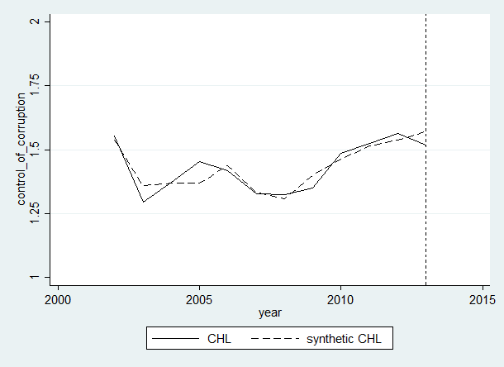

Figura 2. Series de tiempo del Índice de Efectividad del Gobierno para Chile y el control sintético de 2002 a 2013 con los países de la OCDE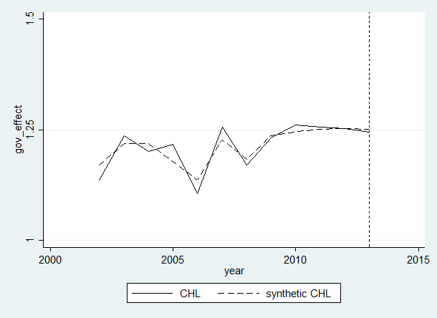

Figura 3. Series de tiempo del Índice de Libertad y compromiso de sus ciudadanos para Chile y el control sintético de 2002 a 2013 con los países de la OCDE

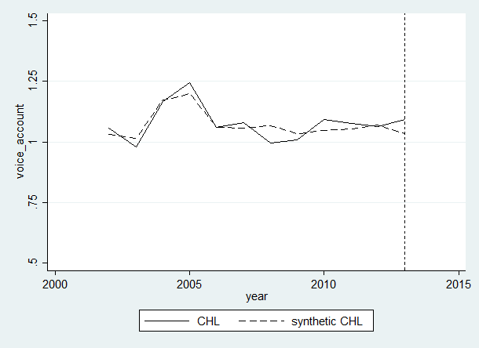

Figura 4. Series de tiempo del Índice de Transparencia de políticas de gobierno para Chile y el control sintético de 2002 a 2013 con los países de la OCDE

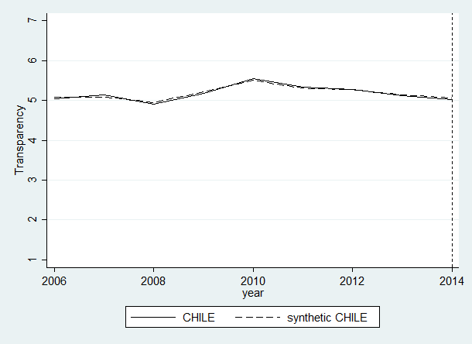

Figura 5. Series de tiempo del Índice de Comportamiento ético de las empresas para Chile y el control sintético de 2006 a 2014 con los países de la OCDE
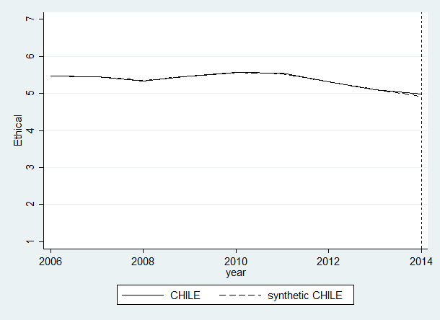

Figura 6. Series de tiempo del Índice de Eficiencia del gobierno para Chile y el control sintético de 2006 a 2014 con los países de la OCDE

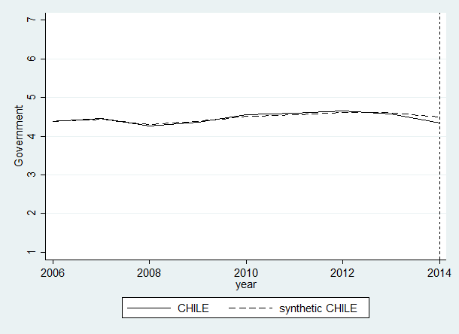
  - Todos los países
  - En el cuadro IV se muestran los países seleccionados con esta metodología para construir el control sintético y el ponderador correspondiente.

Cuadro IV - Ponderadores para los indicadores de interés utilizando todos los países como potenciales controles
País | Control de la Corrupción | Efectividad del gobierno | Nivel de libertad y compromiso de sus ciudadanos | Comportamiento ético de las empresas | Transparencia de las políticas del gobierno | Eficiencia del gobierno
Albania | 0 | 0 | 0 | 0.087 | 0 | 0.016
Algeria | 0 | 0 | 0 | 0.046 | 0 | 0
Argentina | 0 | 0 | 0 | 0.001 | 0 | 0
Armenia | 0 | 0 | 0 | 0.001 | 0 | 0
Australia | 0 | 0 | 0 | 0.169 | 0 | 0
Austria | 0 | 0 | 0 | 0.002 | 0 | 0
Azerbaijan | 0 | 0 | 0 | 0.001 | 0 | 0
Bahrain | 0 | 0 | 0 | 0.001 | 0.048 | 0
Bangladesh | 0 | 0 | 0 | 0.001 | 0 | 0
Barbados | 0 | 0 | 0 | 0.001 | 0 | 0
Belgium | 0 | 0 | 0 | 0.002 | 0 | 0
Bolivia | 0 | 0 | 0 | 0 | 0.117 | 0.014
Botswana | 0 | 0 | 0 | 0.001 | 0 | 0
Brazil | 0 | 0 | 0 | 0.001 | 0 | 0
Bulgaria | 0 | 0 | 0 | 0.001 | 0 | 0
Burkina Faso | 0 | 0 | 0 | 0.001 | 0 | 0
Burundi | 0 | 0 | 0 | 0.001 | 0 | 0
Cambodia | 0 | 0 | 0 | 0.001 | 0 | 0
Cameroon | 0 | 0 | 0 | 0 | 0 | 0
Canada | 0 | 0 | 0 | 0.007 | 0 | 0
Chad | 0 | 0 | 0 | 0.001 | 0 | 0
China | 0 | 0 | 0 | 0 | 0 | 0
Colombia | 0 | 0 | 0 | 0.002 | 0 | 0
Costa Rica | 0 | 0 | 0 | 0.001 | 0 | 0
Croatia | 0 | 0 | 0 | 0.001 | 0 | 0
Cyprus | 0 | 0 | 0 | 0.001 | 0 | 0
Czech republic | 0 | 0 | 0 | 0.001 | 0 | 0
Denmark | 0 | 0 | 0 | 0.133 | 0 | 0
Dominican republic | 0 | 0 | 0 | 0.001 | 0 | 0
Egypt | 0 | 0 | 0 | 0.001 | 0 | 0
El salvador | 0 | 0 | 0 | 0.005 | 0 | 0
Estonia | 0 | 0 | 0 | 0.001 | 0 | 0
Ethiopia | 0 | 0 | 0 | 0.001 | 0 | 0
Finland | 0 | 0 | 0.509 | 0.024 | 0 | 0
France | 0 | 0 | 0 | 0.114 | 0 | 0
Gabon | 0.055 | 0 | 0 | 0 | 0 | 0
Gambia the | 0 | 0 | 0 | 0.001 | 0 | 0
Georgia | 0 | 0 | 0 | 0.001 | 0 | 0
Germany | 0 | 0 | 0 | 0.116 | 0 | 0.379
Greece | 0 | 0 | 0 | 0.001 | 0 | 0
Guatemala | 0 | 0 | 0 | 0.001 | 0 | 0
Guinea | 0 | 0 | 0.06 | 0 | 0 | 0
Guinea-bissau | 0 | 0 | 0.108 | 0 | 0 | 0
Honduras | 0 | 0 | 0 | 0.001 | 0 | 0
Hong kong | 0 | 0 | 0 | 0.001 | 0 | 0.02
Hungary | 0 | 0 | 0.005 | 0.001 | 0 | 0
India | 0 | 0 | 0 | 0.001 | 0 | 0
Indonesia | 0 | 0 | 0 | 0.001 | 0 | 0
Ireland | 0 | 0 | 0.079 | 0.001 | 0 | 0
Israel | 0 | 0 | 0 | 0.135 | 0 | 0
Italy | 0 | 0 | 0 | 0.001 | 0 | 0
Jamaica | 0 | 0 | 0 | 0.001 | 0 | 0
Japan | 0 | 0 | 0 | 0.001 | 0 | 0
Jordan | 0 | 0 | 0 | 0.001 | 0 | 0
Kazakhstan | 0 | 0 | 0 | 0.001 | 0 | 0
Korea rep | 0 | 0.259 | 0 | 0 | 0 | 0
Kuwait | 0 | 0 | 0 | 0.003 | 0 | 0
Latvia | 0 | 0 | 0 | 0.001 | 0 | 0
Lithuania | 0 | 0 | 0 | 0.001 | 0 | 0
Luxembourg | 0.271 | 0 | 0 | 0.001 | 0 | 0
Macao sar, china | 0 | 0.063 | 0 | 0 | 0 | 0
Macedonia | 0 | 0 | 0 | 0.001 | 0 | 0
Madagascar | 0 | 0.01 | 0 | 0 | 0 | 0
Malaysia | 0 | 0 | 0.01 | 0.001 | 0.02 | 0
Mali | 0 | 0 | 0 | 0.001 | 0 | 0
Malta | 0 | 0 | 0 | 0.001 | 0 | 0
Mauritania | 0 | 0 | 0 | 0.004 | 0.117 | 0
Mauritius | 0 | 0 | 0 | 0.001 | 0 | 0
Mexico | 0 | 0 | 0 | 0.002 | 0 | 0
Morocco | 0 | 0 | 0 | 0.001 | 0 | 0
Mozambique | 0 | 0 | 0 | 0.001 | 0 | 0
Namibia | 0 | 0 | 0 | 0.001 | 0 | 0
Netherlands | 0 | 0 | 0 | 0.001 | 0 | 0
New zealand | 0 | 0 | 0 | 0.019 | 0.232 | 0.118
Nicaragua | 0 | 0 | 0 | 0.001 | 0 | 0
Nigeria | 0 | 0 | 0 | 0.001 | 0 | 0
Norway | 0.453 | 0.051 | 0.145 | 0.001 | 0 | 0
Pakistan | 0 | 0 | 0 | 0.001 | 0 | 0
Panama | 0 | 0 | 0 | 0.001 | 0 | 0
Paraguay | 0 | 0 | 0 | 0.001 | 0 | 0
Peru | 0 | 0 | 0 | 0.002 | 0 | 0
Poland | 0 | 0 | 0 | 0.001 | 0 | 0
Portugal | 0 | 0 | 0 | 0.001 | 0 | 0
Puerto rico | 0.044 | 0 | 0 | 0 | 0 | 0
Qatar | 0 | 0 | 0 | 0.001 | 0 | 0
Romania | 0 | 0 | 0 | 0.001 | 0 | 0
Senegal | 0.059 | 0 | 0 | 0 | 0 | 0
Singapore | 0 | 0.085 | 0 | 0.003 | 0 | 0
Slovak republic | 0 | 0 | 0 | 0.001 | 0 | 0
Slovenia | 0 | 0 | 0 | 0.001 | 0 | 0.12
Solomon islands | 0 | 0.022 | 0 | 0 | 0 | 0
South africa | 0 | 0 | 0 | 0.001 | 0 | 0
Spain | 0 | 0.142 | 0 | 0.002 | 0 | 0
Sri lanka | 0 | 0 | 0 | 0.001 | 0 | 0
St. Kitts and nevis | 0 | 0.029 | 0.084 | 0 | 0 | 0
St. Lucia | 0.031 | 0 | 0 | 0 | 0 | 0
Sweden | 0 | 0.237 | 0 | 0.003 | 0 | 0
Switzerland | 0 | 0 | 0 | 0.002 | 0.393 | 0
Taiwan china | 0 | 0 | 0 | 0.001 | 0 | 0.333
Tanzania | 0 | 0 | 0 | 0.001 | 0 | 0
Thailand | 0 | 0 | 0 | 0.001 | 0 | 0
Tonga | 0 | 0.101 | 0 | 0 | 0 | 0
Trinidad and Tobago | 0 | 0 | 0 | 0.002 | 0 | 0
Turkey | 0 | 0 | 0 | 0.002 | 0.073 | 0
Tuvalu | 0.002 | 0 | 0 | 0 | 0 | 0
Uganda | 0 | 0 | 0 | 0.001 | 0 | 0
United Arab emirates | 0 | 0 | 0 | 0.001 | 0 | 0
United kingdom | 0 | 0 | 0 | 0.048 | 0 | 0
United states | 0 | 0 | 0 | 0.001 | 0 | 0
Uruguay | 0 | 0 | 0 | 0.001 | 0 | 0
Venezuela | 0 | 0 | 0 | 0.001 | 0 | 0
Vietnam | 0 | 0 | 0 | 0.001 | 0 | 0
Zambia | 0 | 0 | 0 | 0.001 | 0 | 0

Notas: Los países mostrados son aquellos que tienen al menos un ponderador positivo para alguno de los indicadores.

  - En las figuras 7 a la 13 se muestran las trayectorias de los indicadores para Chile y Chile sintético de 2002 a 2013.

Figura 7. Series de tiempo del Índice de Control de la Corrupción para Chile y el control sintético de 2002 a 2013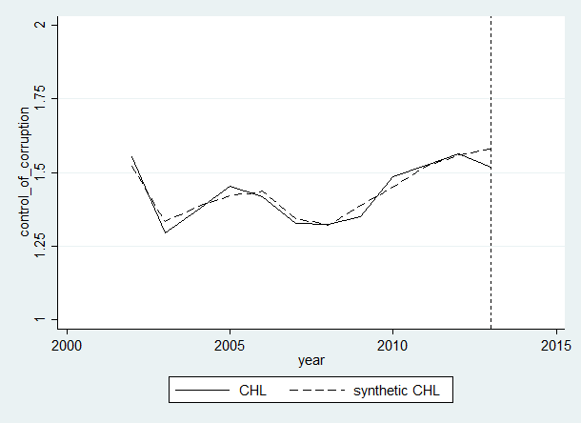

Figura 8. Series de tiempo del Índice de Efectividad del Gobierno para Chile y el control sintético de 2002 a 2013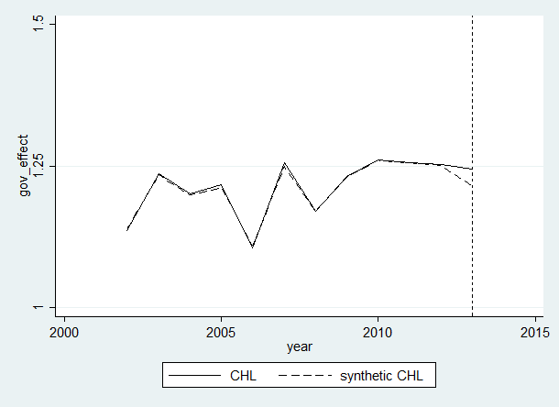

Figura 9. Series de tiempo del Índice de Nivel de libertad y compromiso de sus ciudadanos para Chile y el control sintético de 2002 a 2013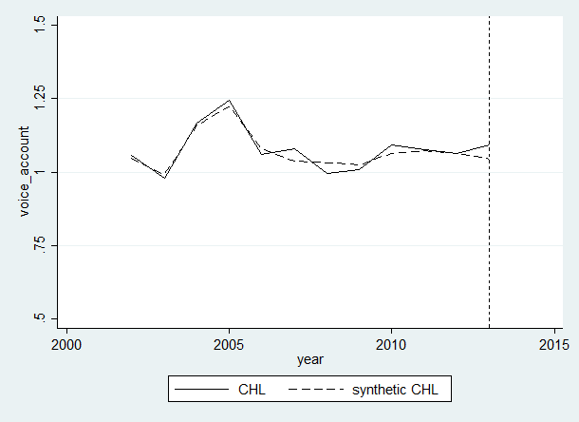

Figura 10. Series de tiempo del Índice de Comportamiento Ético de las Empresas para Chile y el control sintético de 2006 a 2014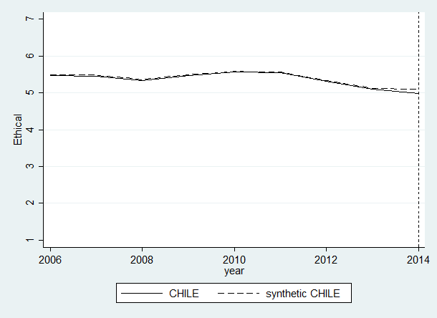
Figura 11. Series de tiempo del Índice de Independencia Judicial para Chile y el control sintético de 2006 a 2014
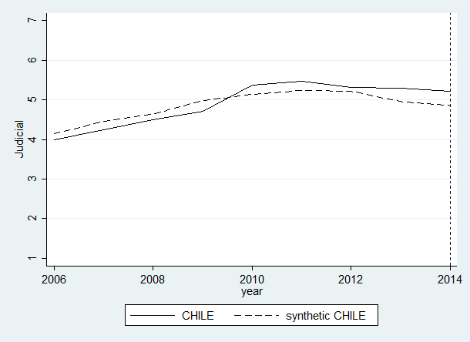
Figura 12. Series de tiempo del Índice de Transparencia de las políticas del gobierno para Chile y el control sintético de 2006 a 2014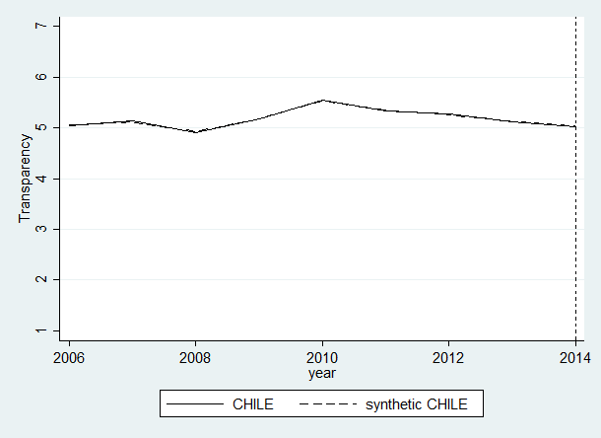
Figura 14. Series de tiempo del Índice de Eficiencia del Gobierno para Chile y el control sintético de 2006 a 2014
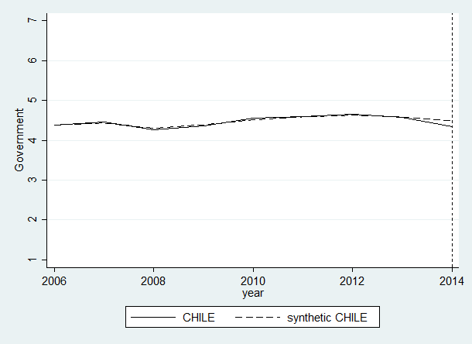

- Comentarios adicionales
  - Dado que el proyecto afecta a Chile en su conjunto y no tenemos la posibilidad de encontrar un grupo de control como un diseño experimental o cuasi experimental, el control sintético proporcionará el contrafactual necesario para la evaluación. En este caso un cálculo del poder no es posible ya que sólo contamos con una unidad que está siendo tratada y un cierto número de países que reúnan las condiciones para construir el control sintético.
  - Una estimación extensa de placebo podría aumentar la confianza de que los resultados son la estimación de impacto de la intervención y no simplemente resultados impulsados ​​por la falta de poder predictivo.

- Plan de trabajo y costos de la evaluación
Actividades | 2015 |  | 2016 |  | 2017 |  | 2018 |  | 2019
 | 1 | 2 | 1 | 2 | 1 | 2 | 1 | 2 | 1 | 2
Recolección de datos iniciales
Análisis descriptivo de los datos
Última recolección de datos
Primera versión de la evaluación final. Discusión con contra partes
Versión final

Dado la naturaleza de las intervenciones, que tienen plazos de madurez relativamente largos, el análisis de evaluación de impacto se realizará no antes del año 2019.
Dado que los datos administrativos están disponibles públicamente sin costos financieros, el único costo asociado es la evaluación en sí en 2019, con un costo estimado de US$25,000.

Referencias
Abadie, A., Diamond, A., & Hainmueller, J. (2010). Synthetic control methods for comparative case studies: Estimating the effect of California’s tobacco control program. Journal of the American Statistical Association, 105(490).
Abadie, A., & Gardeazabal, J. (2003). The economic costs of conflict: A case study of the Basque Country. American economic review, 113-132.

Este instrumento consiste en una serie de operaciones de un tramo, cada operación con su propio contrato de préstamo.
Tratándose de una Operación Programática de Apoyo a Reformas de Políticas (PBL), ésta actividad incluirá el seguimiento a las acciones indicadoras para un segundo préstamo programático y su respectivo diseño.
Según mediciones del Banco Mundial en 2014, en temas de manejo de corrupción Chile obtuvo un puntaje de 1.52%, en comparación a 0.11% que es el promedio de la región. En cuanto a efectividad del Gobierno, Chile obtuvo un puntaje de 1.25%, mientras que la ALC en su conjunto obtuvo un 0.17%.

